Job- og kompetenceprofil for afdelingsleder for Miljø

1. Baggrund og fakta om stillingen

En stilling som afdelingsleder for Miljøafdelingen er ledig til besættelse senest pr. 1. marts 2024. Afdelingen er organiseret som en del af Teknik & Miljø-forvaltningen.

Miljøafdelingen har ansvar for løsning af opgaver inden for jordforurening, tilsyn og godkendelser til virksomheder og landbrug, affald, vandforsyning, drikke- og grundvand, spildevand, rottebekæmpelse og klimatilpasning. Derudover har afdelingen en aktiv rolle i forhold til klimaplanen og den grønne omstilling samt en række øvrige tværgående opgaver i forvaltningen.

Du bliver leder af 22 medarbejdere, der er opdelt i tre teams; Industri/Jord, Landbrug samt Drikkevand/Spildevand. Afdelingen er kendetegnet ved høj faglighed, stort engagement og en uformel omgangstone, og du vil som afdelingsleder få mulighed for at sætte aftryk på den miljømæssige og grønne profil i Viborg Kommune.

Miljøafdelingen har til huse på Viborg Rådhus, og som afdelingsleder vil du få din arbejdsplads her.

Miljøafdelingen har myndighedsansvaret for affaldsområdet, mens driften af affaldsområdet varetages af Revas, som er en del af Natur og Miljø. Miljøafdelingen vil få en nøglerolle i forhold til den kommende selskabsgørelse af affaldsområdet.

Viborg Kommune vedtog sidste år en DK2020 klimaplan. Miljøafdelingen har i den forbindelse et stærkt fokus på at understøtte den grønne omstilling af landbrugs- og industrisektoren, som begge fylder meget i Viborg Kommune.

Miljøafdelingen har ansvar for kommunens klimatilpasningsindsats, hvor vi har fokus på merværdiskabende løsninger, der kan håndtere skybrud og kraftig regn i fremtiden.

2. Ansvarsområde, organisering og referenceforhold

Miljøafdelingen er en del af direktørområdet Teknik & Miljø, og som afdelingsleder refererer du til chefen for Natur og Miljø.

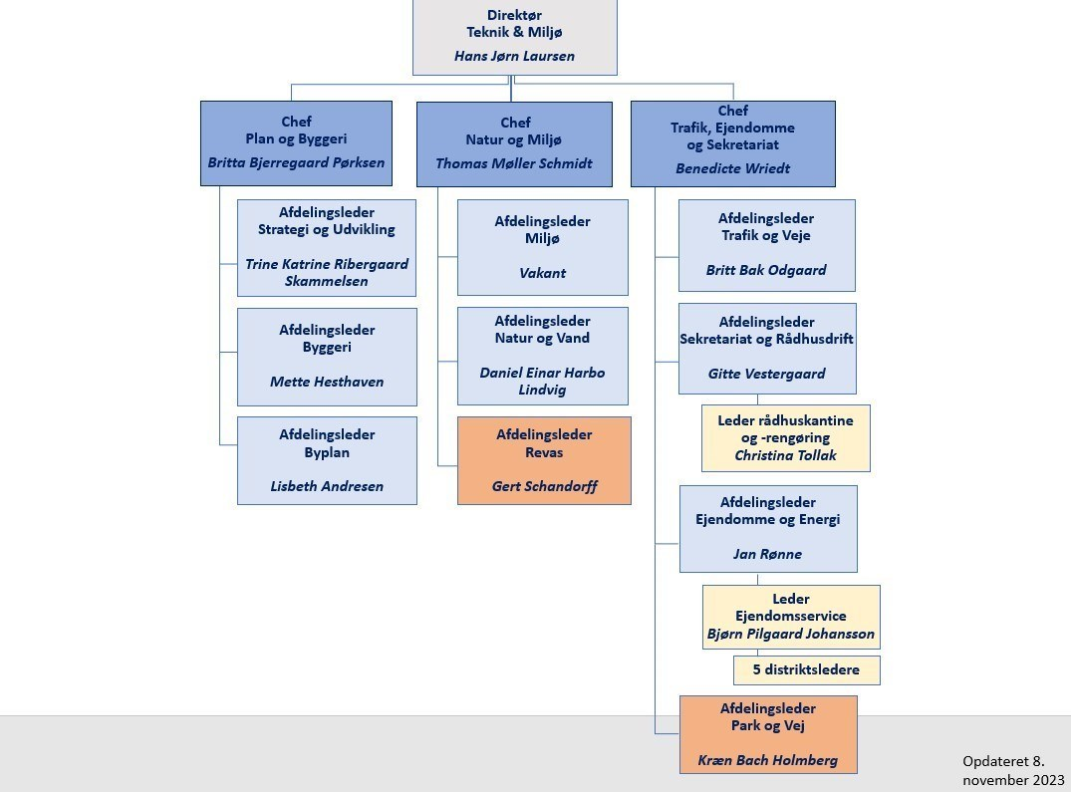

Du bliver en del af en ledergruppe, som udover chefen og dig består af afdelingslederne for Natur og Vand og Revas (affaldsafdelingen). I ledergruppen er der rig mulighed for sparring og koordinering. I ledergruppen har vi et særligt fokus på at skabe sammenhæng og mening i opgaveløsningen på tværs af Natur og Miljø og på tværs af den øvrige organisation.

I det daglige har du som afdelingsleder ansvar for afdelingens personale samt det ledelsesmæssige ansvar for afdelingens opgaveløsning, som retter sig mod følgende delopgaver:

- Virksomheder og landbrug, herunder miljøgodkendelse og tilsyn
- Drikke- og grundvand, herunder vandforsyningsplan, drikkevandskontrol og grundvandsbeskyttelse
- Spildevand, herunder spildevandsplan, separatkloakering og klimatilpasning
- Forurenet jord, jordflytninger mv.
- Affald, herunder planlægning og myndighedsudøvelse
- Rottebekæmpelse

3. Væsentlige opgaver

Miljøafdelingen løser en lang række vigtige opgaver i forhold til beskyttelsen af vores miljø. Overordnet bliver din vigtigste opgave at sikre høj miljøbeskyttelse til gavn vores borgere, landbrug, virksomheder og natur samtidig med, at der tages hensyn til muligheder for udvikling.

Miljøafdelingen er en velfungerende og driftssikker afdeling. Ledelsesmæssigt er der brug for, at du har blik for det tværgående samarbejde i Teknik & Miljø. Tilsvarende skal du have blik for at skabe mening og merværdi i afdelingens indsatser gennem samarbejde med både interne og eksterne parter. Du skal således løbende have fokus på at udvikle samarbejdsrelationer – både internt og eksternt i forhold til opgaveløsningen.

Afdelingens medarbejdere er dygtige og selvstændige med stort engagement. Du formår at skabe rammer og retning, og at skabe sammenhæng i afdelingen.

Et fortsat godt arbejdsmiljø har også høj prioritet, og det er vigtigt, at du som leder kan rumme og arbejde med at bringe forskellighederne i afdelingen i spil på en måde, som understøtter opgaveløsningen og kravene til afdelingen på den lange bane. I dette arbejde skal der være plads til både ambition, seriøsitet og humor.

- Miljøafdelingen har en vigtig rolle i Viborg Kommunes grønne omstilling, herunder DK2020. Afdelingens fagligheder skal bringes i spil, når indsatser skal identificeres og kvalificeres.
- Vi har et vedvarende fokus på at øge produktiviteten, hvorfor digitalisering samt forbedring og udvikling af processer har meget høj prioritet.
- Viborg Kommune har et særligt fokus på erhvervsvenlighed. Du skal, i tæt samarbejde med bl.a. erhvervskoordinatoren i Teknik & Miljø, have fokus på, at erhvervslivet oplever et højt serviceniveau.

4. God ledelse i Viborg Kommune – forventning til afdelingslederen
Ledelse har en afgørende betydning for at Viborg Kommune kan nå sine visioner og mål. I Viborg Kommune bygger ledelse på et rodfæstet fundament af fælles principper og forventninger til god ledelse.

Viborg Kommune er en værdi ledet organisation. Der er en grundlæggende tro på, at vi opnår de bedste resultater, når den enkelte kan træffe selvstændige beslutninger, som er styret af de politisk vedtagne mål og de grundlæggende værdier, så den ansatte kan bruge sin viden og sin sunde fornuft.
Fundamentet for ledelse i Viborg Kommune er et fælles grundlag for god ledelse på 4 niveauer:
- Leder af medarbejdere
- Leder af leder
- Chefer
- Direktører
Målet er et sammenhængende ledelsessystem, hvor alle er fortrolige med egen rolle og funktion samt samspillet med øvrige ledere i ledelseskæden. Vi har fokus på en høj grad af delegering af ansvar til medarbejdere og ledere.
Byrådet i Viborg Kommune vil skabe større værdi, helhed og sammenhæng for borgerne. Derfor har byrådet vedtaget et styringsgrundlag; Sammenhængsmodellen. Det er en enkel model, der udfolder en ambitiøs vision for Viborg Kommunes udvikling, som sætter tydelig politisk retning og synliggør de højest prioriterede målsætninger. Læs mere om Sammenhængsmodel, ledelse og samarbejde i Viborg Kommune her: Sammenhængsmodel, værdier, ledelsesgrundlag og MED-aftale.

5. Kvalifikationer og kompetencer i jobbet som afdelingsleder

Ud over de generelle forventninger til ledelse i Viborg Kommune (afsnit 4) er det vigtigt, at afdelingslederen for Miljøafdelingen har følgende specifikke kvalifikationer og kompetencer.

Faglige kompetencer
Det forventes, at afdelingslederen:

- har en relevant faglig baggrund, for eksempel en uddannelse som biolog, ingeniør, agronom eller lignende, gerne suppleret med lederuddannelse eller parat til at påbegynde en lederuddannelse
- har erfaring samt solid viden om og indsigt i miljøområdet.

Ledelsesmæssige kompetencer
Det forventes, at afdelingslederen:

- er nytænkende og udviklingsorienteret
- ambitiøs i forhold til udvikling af afdelingen
- leder gennem inddragelse og uddelegering
- kan sætte en tydelig ramme og retning – bidrage til at skabe en rød tråd
- er udadvendt og en stærk kommunikator
- har strategisk blik for udviklingsmuligheder og kan lede både udviklings- og implementeringsprocesser
- har ledelseserfaring fra en lignende stilling

Personlige kompetencer
Det forventes, at afdelingslederen:

- er handlekraftig, beslutningsdygtig og tager ansvar for fremdrift i opgaveløsningen
- tænker i helheder og evner at bringe sammenhængsmodellen i spil
- er visionær og har lyst til at proaktivt at arbejde med miljø og sætte miljø på dagsordenen
- evner at udfordre og påvirke beslutninger og ”gamle vaner”
- har gode kommunikative evner, er empatisk og vækker tillid
- har indsigt i muligheder og potentialer som ligger i øget digitalisering
- har forståelse for og kan anvende Viborg Kommunes værdisæt; Mangfoldighed, Ordentlighed og Dygtighed = Mod
- har et vedvarende fokus på at skabe et godt arbejdsmiljø
- skaber rammer for personlig og faglig udvikling
- er humørfyldt og pragmatisk i sin tilgang til mennesker og opgaver

6. Tidsplan for ansættelsesprocessen
Der er i forbindelse med ansættelsesprocessen nedsat et indstillingsudvalg bestående af chef for Natur og Miljø, ledelsesrepræsentant, medarbejderrepræsentanter og HR-konsulent.
Ansøgningsfrist: Frist for ansøgning er onsdag den 3. januar 2024
Samtaler:
Første samtale afholdes tirsdag den 9. januar 2024, og anden samtale afholdes torsdag den 18. januar 2024. For ansøgere, der går videre til anden samtale, bliver der udarbejdet personprofil, hvor der i den forbindelse vil være en samtale med en HR-konsulent mandag den 15. januar 2024.
For yderligere information om jobbet som afdelingsleder er du velkommen til at kontakte Thomas Møller Schmidt, Chef for Natur og Miljø, på telefon 87 87 55 67 eller mail tms@viborg.dk.

